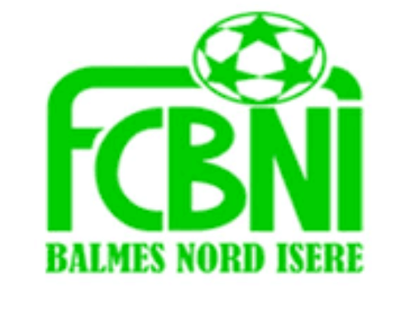

Nom : Seigner
Prénom : Florian

L’INTERVIEW DECALEE DU FCBNI

Un surnom ?
Pinpin
Une qualité te caractérisant ?
Compétiteur
Un petit (gros) défaut ?
Ronchon, mauvais perdant
Chanteur préféré ?
Il y en a beaucoup… je vais dire Sardou
Film préféré ?
Une série plutôt : Narcos et El Chapo
Plat préféré ?
Pâte Carbonara
Ton meilleur souvenir au Club ?
La victoire de la coupe Isère en U18 et la montée en D2 en séniors

Le prochain à être interviewé ? Maxime Charmat

Ton pire souvenir de match ?
La défaite en finale de la coupe Isère (coupe des foins ) à MANIVAL…
Ton Coéquipier de choc ?
Tonton et Bob (ils se reconnaitront)
Quand & Comment as-tu intégré le FCBNI ?
A 5 ans en débutant avec mon père en coach
Sportif préféré ?
Zizou
Un mot pour la fin ?
Vivement la fin de cette période qu’on puisse se retrouver les copains et faire la fête après les victoires comme celle du dernier dimanche

